Univerzita Palackého

Pedagogická fakulta

Párové souhlásky uprostřed a na konci slova (asimilace znělosti)

Zpracovala: Pavlína Řezníčková
Ročník: 2. (LS)
Obor: Učitelství pro 1. stupeň ZŠ
Předmět: Didaktika mateřského jazyka A
Vyučující: Mgr. Veronika Krejčí
Datum: 26. 4. 2016

1. Doplňte v neúplných slovech d nebo t. Zdůvodněte pravopis.

Na zahrá ce roste zelený salá . Kvetoucí sa krásně voní. Každý turista rá navštěvuje starobylé pamá ky. Cho ník úplně zmizel pod vrstvou sněhu. Z ptačí bu ky se ozýval křik hladových mláďa . Kou v kuchyni zaplnila nová le nička. Přes noc se otevřel kvě kaktusu. Tatínek má v dílně měděný drá . Můj kamará se jmenuje Ví Hromá ka. Ulicí se rozléhala hlasitá há ka.

Zdroj: MIKULENKOVÁ, Hana; MALÝ, Radek. Český jazyk pro 2. ročník, 2. díl. Olomouc: Prodos, 2006. ISBN 80-7230-163-2.

2. Doplňte d, ď nebo t, ť.

Hla-, odle-, ha-, hlí-ka, lou-ky, labu-, zákla-, kvě-, há-ka, lo-, pamá-ka.
Zdroj: KLEMENT, Bohumil, Štěpán ŠTĚPÁNEK a Hynek KOHOUTEK. Český jazyk pro 2. ročník. 10. vyd. Praha: Státní pedagogické nakladatelství, 1975. Učebnice pro základní devítileté školy.

3. Doplň s/z.

Čeština s Marťanem
Kluci se dozvěděli, že domovem Marťana je planeta Mars. Marťan si pošimral no___. Posadil se na paře___ bří___ky. Předal chlapcům dopi___. Byl na něm obra___ planety Mars a text: „Pomoz mi, chci mluvit če___ky.“ Kluci si vzali kní___ku o ve___míru a řekli: „Zku___ opakovat tato slova.“

Zdroj: CEMERKOVÁ GOLOVÁ, Petra. Jazyk a jazyková komunikace: procvičování učiva českého jazyka pro 2. až 3. ročník ZŠ. Praha: Raabe, c2014. KuliFerda a jeho svět rozvíjí - připravuje - pomáhá - napravuje - baví!. ISBN 978-80-7496-126-7

4. Doplň b nebo p. Pomoz si jinou podobou slova:

Voda bez ry-, pravý hři-, železný poklo-, několik zelených ža-, malý Fili-, jdu na náku-, šedý holu-, chlé- s máslem, vytržený zu-, rezavý šrou-, daný sli-, rychlý ší-.
Zdroj: BLUMENTRITTOVÁ, Vlasta. Tvrdé a měkké slabiky. Ilustrace Olga Ptáčková. Benešov u Prahy: Blug, 2004. ISBN 80-7274-942-0.)

5. Doplň správně b/p na konci slova.

A B C D E
1 | kli___ | slou___ | chru___ | jestřá___ | klou___
2 | sli___ | ho___ | du___ | náku___ | Drá___
3 | so___ | chla___ | sru___ | dře___ | Ru___
4 | čá___ | ko___ | ší___ | holu___ | Chlu___
5 | chlé___ | zu___ | vti___ | tru___ | Stro___

6. Diktát.
a) V pohádce je strašidelný les. Nechoď na tenký led. Našel jsem kočičí chlup. Pojď rychle! Lev má hustou hřívu.
b) Parník je velká loď. Rudolf nese modrou konev. Dupou ježci? Starý vůz stojí na dvoře. Doma máme housky a chléb.

Zdroj: KONŮPKOVÁ, Monika a Hana MARKOVÁ. Český jazyk 2: učebnice pro 2. ročník základní školy : [vytvořená v souladu s RVP ZV]. 2. vyd. Ilustrace Andrea Schindlerová. Brno: Nová škola, 2013. Duhová řada. ISBN 978-80-7289-485-7.

7. Dovedeš vyřešit doplňovačku? Zkus to.
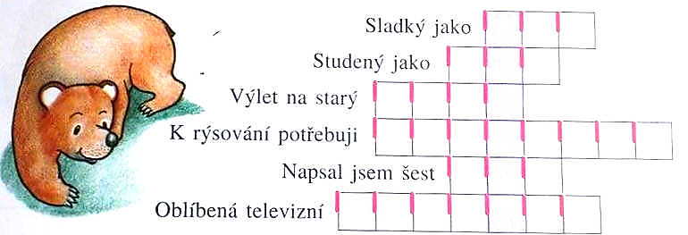

Zdroj: MIKULENKOVÁ, Hana a kol. Český jazyk pro 2. ročník, 2. díl. Olomouc: Prodos, 2006. ISBN 80-7230-162-4.

8. Vylušti si také křížovku.
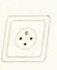
4
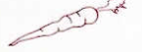  2 |  |  |  | 1
3 |  |  |  |  |  | Ť
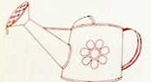
5

Zdroj: CEMERKOVÁ GOLOVÁ, Petra. Jazyk a jazyková komunikace: procvičování učiva českého jazyka pro 2. až 3. ročník ZŠ. Praha: Raabe, c2014. KuliFerda a jeho svět rozvíjí - připravuje - pomáhá - napravuje - baví!. ISBN 978-80-7496-126-7

9. Opravte chyby.
Pepík si hrál doma s dřevěnými koztkami. Velmi se těším na babiččin oběd. Za domem máme ovocný sat. Barunka je milá dívka. Zlomil jsem si ruku, když jsem přelézal přes kamennou zítku. Můj nejoblíbenější plyšák je opička Žovka. Na rohu ulice stojí policejní hlídka. Dravý jestřáb. V omeletě jsem našel kousíček vaječné skořábky. Koroptev a bažant. Běžná hrubka. Ušní mas. Nalezené dřívko. Ve škole musíme nosit přezůfky. Na snídani mi maminka namazala čerstvý chléb.

10. Manipulativní činnost

Pomůcky: Karty, které vytiskneme, zalaminujeme a rozstříháme.
Popis: Karty slouží k procvičování učiva (ve skupinkách, nebo individuálně) – na lavici položíme dvojici párových souhlásek a slova přikládáme pod správné písmeno. Po kontrole můžeme slova zapsat.
Jiné využití: Tvoření vět se slovy, tvoření skupin slov příbuzných.

NOGOLOVÁ, Renáta [online]. 26.4.2016 [cit. 2016-04-26]. Dostupné z: http://skolaci.com/parove-souhlasky-b-p-d-t-d-t-karty/21271

b | p
klu_ko | ka_ky
šrou_ | slou_
hří_ky | le_ka
chalou_ka | ši_ky
chlé_ | slu_ka
ší_ | tru_ka
d | t
ha_ | razí_ko
kabá_ | bu_ka
lízá_ko | velblou_
plo_ | kruží_ko
medvě_ | scho_
dor_ | su_
ď | ť
sí_ | la_ka
déš_ | objíž_ka
lo_ | La_ka
labu_ | na_
ze_ | rtu_
obě_ | tra_

